Brok

Utkast til et Sjö-Lexicon - 1765
Brok til Canonerne är et tjockt tåg som går genom styckelådan och fästes i brokringen wid skeppets sida, är så långt at Canon kan spela in, när skeppet kränger, hänga lofwarts Canonerne i sina brokar.
Brok til Mesan är en slags gårding som snörer ihop mesan där spriet och masten råkas.
Broktaljan far under staget ner til stormasten, och har et smalt tåg som kallas Drängen at hala nedra blåcket tilbakars up när broken skal låßas och mesan sättas til.
Brok til uphalning är et tjockt tåg som flere gångor går längs omkring skeppet och hålles up af riare eller smalare tåg som gå up til relingen. Wid brokens ena ända sitta gineblåcken igenom hwilka ginorne inskäras då skeppet windas up på uphalningsplatsen.

Nordisk Familjebok - Första utgåvan, 1876-1899
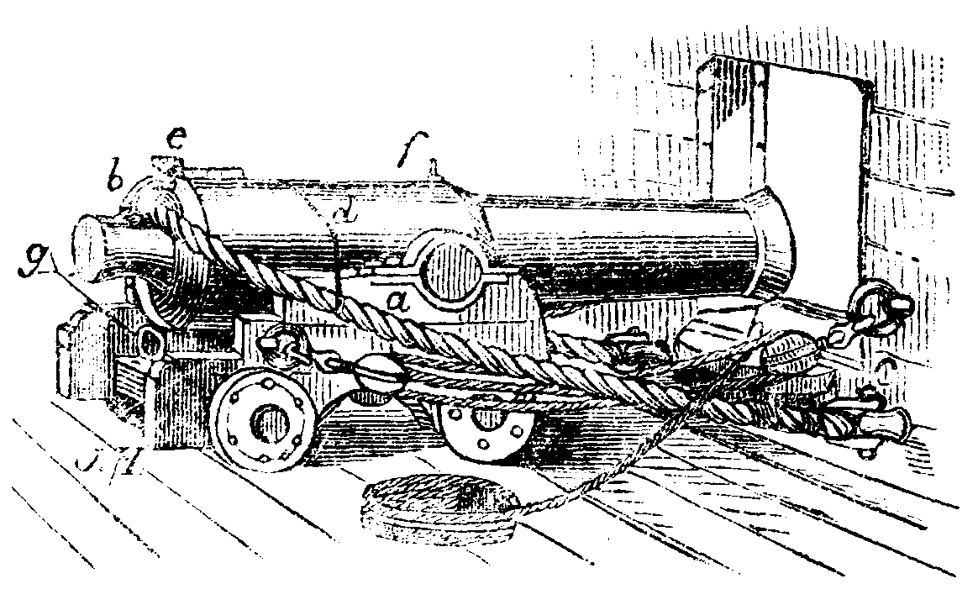
Brok, sjöv., i allmänhet ett tåg, hvars bukt ligger omkring ett föremål, under det att antingen den halande kraften befinner sig i dess båda ändar eller dessa senare i stället äro fästa i något fast föremål. – Kanonbrok (a), ett groft tåg, hvars ändar äro fästa till skeppssidan genom brok-klammar © och hvars bukt går antingen tvärs igenom lavettens båda sidostycken eller genom brokbygeln (b) ofvanför kanonens drufva. Denne brok, som bör vara så lång, att laddningen kan ske inombords, hindrar kanonen och dess lavett att rekylera (studsa tillbaka) för långt in. Dessutom användes han ofta, genom den s. k. broksurrningen, att jämte sidotaljorna (h) – äfven afsedda för kanonens tillbordssättning och sidoriktning – fasthålla kanonen med lavetten tätt in till skeppssidan. – Båtbrok, tåg eller smala tågmattor, som gå från båtdävertarnas ytterste ändar utanför och rundt om båten för att under fartygets rullningar hålla honom hårdt intill dävertarna, så att han ej må slänga. – Gaffelsegels-brok nyttjas, då gaffeln är fast och således ej, vid seglets bergande, behöfver nedfiras (nedsläppas). Bukten af broken sitter fast i stående liket (bakre kanttåget), på ett afstånd uppifrån, som är lika med gaffelns längd – räknadt från seglets yttre hörn –, och dess båda parter ledas genom block vid gaffelns klo (inre ände) ned i däck. Broken jämte gigtågen tjena att, när seglet bergas, hopsnörpa det intill mast och gaffel. – Upphalnings-brok, ett groft tåg, som tages rundt omkring ett fartyg, när det skall upphalas på land, tagas af grund o. s. v. I ändarna af broken huggas ginor, och på åtskilliga ställen fästas s. k. ridare, hvilka hindra broken att sacka ned.

Nautisk Ordbok - 1914
Brok (Span, sling, gripe, breeching) Stropp, Schlinge, Hanger, Brohk, Brok], vanligen en svår tross, som griper omkring någonting och är fast vid båda sina sladdar. När man skall hala upp en båt på land, slår man en brok omkring den och hugger upphalningsginan i denna; eller om man skall hissa en båt, som icke har ringbultar för sådant ändamål, slår man ett par brokar omkring och hugger ginorna i dessa, såsom nu för tiden ofta göres, när man hissar en fenbåt under en kran. Båtbrok (boat sling or gripe) [Bootskrabber or Bootsstropp}, vanligaste slaget, användes i allmänhet på sådana båtar, som hissas utombords under däfverlar, för att förhindra deras vandring vid fartygets slingring. Se båtbrok.
Båtbrok (boat sling, boat gripé) [Bootbrok oder Bootstrop}, vanligen af bukgjordsform, som lägges kring buken af båten och ansättes med. talja eller taljerep.

Svenskt Nautiskt Lexikon - 1920
Brok, 1) ett grövre tåg, vars bukt lägges om ett föremål för att fasthålla detsamma. Brokens ändar kunna vara anordnade för ansättning (halning) eller fastsättning. Man har dylika brokar till kanoner, kanonbrokar, båtar, båtbrokar, att läggas runt aktern på ett fartyg för bogsering, bogseringsbrokar o. s. v. 2) revbrok, s. d. 3) gaffelsegelsbrokar, inhalare av stående liket på gaffelsegel. ~ -a ett gaffelsegel, hala ihop seglet för fastgöring. ~ -bygel, bygel i bröstet på en lavett eller i kanonens bakre ända, varigenom bukten av kanonbroken lägges för att motsvara rekylen. ~-klämmer, schackel i fartygssidan för kanonbrok.
Båtbrokar, tåg eller långa, smala tågmattor (vävda), som gå från ändan av båtdävertarna runt om kring under dessa upphissade båtar för att stötta dem mot slingring.

Handbok i Sjömanskap - 1948
Brokar kallas de gårdingar, varmed stående gaffelsegel sammandragas. De äro fastgjorda i akterliket och leda genom block på vardera sidan av mastliket till däck.

Nordisk Familjebok - Fjärde upplagan - 1951
Brok, i allmänhet ett tåg, som är lagt i bukt kring ett föremål. — Båtbro k, tåg el. smala tågmattor, som gå från båtdävertarnas yttersta ändar utanför och runt om den under dävertarna hissade båten för att hålla den intill dävertarna, så att den ej må slänga under fartygets rullningar.

